Sumário

Instalação do Visual Studio Code 1

Bootstrap 4 CDN 1

Vamos começar 2

Containers 2

Resultado esperado: 3

Sistema de grid 4

Grid classes 4

Classe row 4

Exemplo de três colunas iguais 4

Colunas responsivas 5

Tela média 6

Smartphone 6

Colunas responsivas com tamanhos diferentes 7

Colors 7

Tabelas 7

Table striped 8

Tabela - outras classes 8

Tabela - responsiva 8

## Instalação do Visual Studio Code

Para podermos aproveitarmos melhor a nossa aula, utilizaremos o editor Visual Studio code, para baixá-lo, acesso link abaixo:

<https://code.visualstudio.com/>

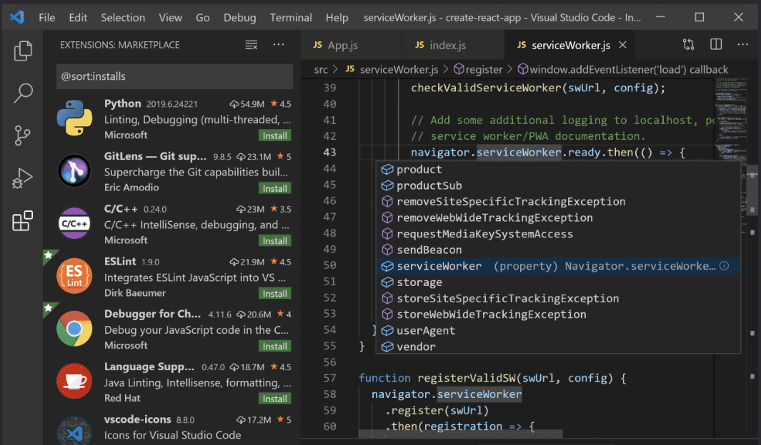

# Bootstrap 4 CDN

Basicamente podemos utilizar o Bootstrap de duas formas, baixando os arquivos, ou incluindo o link que aponta para CDN

<head>

    <meta charset="UTF-8">

    <meta name="viewport" content="width=device-width, initial-scale=1.0">

    <!-- Latest compiled and minified CSS -->

    <link rel="stylesheet" href="https://maxcdn.bootstrapcdn.com/bootstrap/4.4.1/css/bootstrap.min.css">

    <!-- jQuery library -->

    <script src="https://ajax.googleapis.com/ajax/libs/jquery/3.5.1/jquery.min.js"></script>

    <!-- Popper JS -->

    <script src="https://cdnjs.cloudflare.com/ajax/libs/popper.js/1.16.0/umd/popper.min.js"></script>

    <!-- Latest compiled JavaScript -->

    <script src="https://maxcdn.bootstrapcdn.com/bootstrap/4.4.1/js/bootstrap.min.js"></script>

    <title>Boostrap 4</title>

</head>

# Vamos começar

1. Abra o Visual Studio code em uma pasta de sua preferência;
2. Crie um arquivo “index.html” para podermos fazer a referência da biblioteca do boostrap

<!DOCTYPE html>

<html lang="en">

<head>

    <meta charset="UTF-8">

    <meta name="viewport" content="width=device-width, initial-scale=1.0">

    <!-- Latest compiled and minified CSS -->

    <link rel="stylesheet" href="https://maxcdn.bootstrapcdn.com/bootstrap/4.4.1/css/bootstrap.min.css">

    <!-- jQuery library -->

    <script src="https://ajax.googleapis.com/ajax/libs/jquery/3.5.1/jquery.min.js"></script>

    <!-- Popper JS -->

    <script src="https://cdnjs.cloudflare.com/ajax/libs/popper.js/1.16.0/umd/popper.min.js"></script>

    <!-- Latest compiled JavaScript -->

    <script src="https://maxcdn.bootstrapcdn.com/bootstrap/4.4.1/js/bootstrap.min.js"></script>

    <title>Boostrap 4</title>

</head>

<body>

</body>

</html>

# Containers

Como já é do conhecimento de todos o bootstrap é um framework composto por várias classes css. Então vamos conhecer a primeira:

* Para garantir responsividade, os elementos visuais devem estar em um container;
* Há dois tipos de containers:
  1. A classe **.container** gera um container responsivo com largura fixa e centralizado;
  2. A classe **.container-fluid** provê um container responsivo que ocupa toda a largura da tela

Exemplo:

    <div class="container" style="background-color: lightblue">

        <h2 style="text-align: center;">Classe .container</h2>

    </div>

    <div class="container-fluid" style="background-color: lightgreen">

        <h2 style="text-align: center;">Classe .container-fluid</h2>

    </div>

## Resultado esperado:

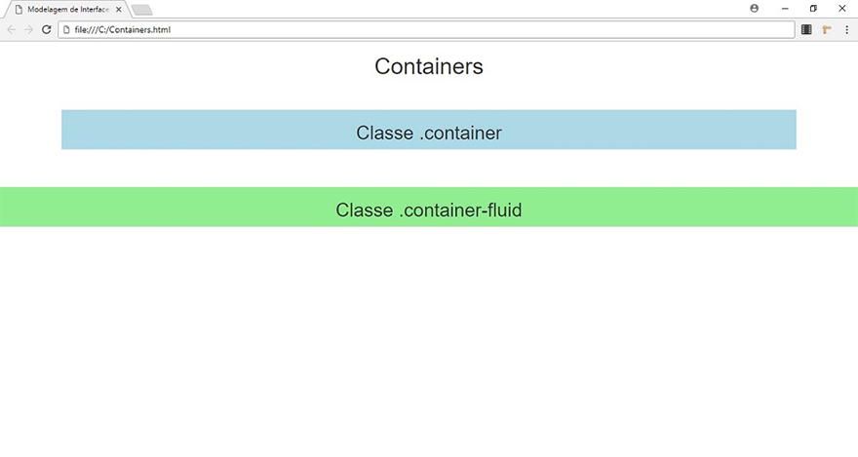

# Sistema de grid

O sistema de grade do Bootstrap é construído com flexbox e permite até 12 colunas na página.

Se você não quiser usar todas as 12 colunas individualmente, poderá agrupá-las para criar colunas mais amplas:

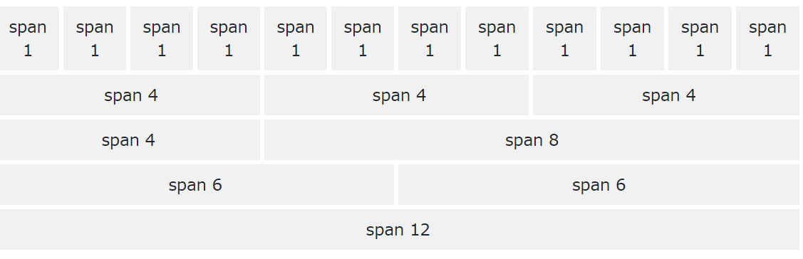

Fonte: <https://www.w3schools.com/bootstrap4/bootstrap_grid_basic.asp>

## Grid classes

O bootstrap possui 5 classes para criar o sistema de grid:

1. .col- : dispositivos extra pequenos - telas com menos de 576px;
2. .col-sm-: dispositivos pequenos - telas com largura maior ou igual a 576px;
3. .col-md-: dispositivos médios - telas com largura maior ou igual a 768px;
4. .col-lg:- dispositivos grandes - telas com largura maior ou igual a 992px;
5. .col-xl-: tela gigantes - tela com largura maior ou igual a 1200px.

# Classe row

Dentro da classe row (linha) podemos utilizar até 12 colunas.

## Exemplo de três colunas iguais

  <h1>Três colunas iguais</h1>

  <div class="row">

    <div class="col" style="background-color:lavender;">.col</div>

    <div class="col" style="background-color:orange;">.col</div>

    <div class="col" style="background-color:lavender;">.col</div>

  </div>

</div>

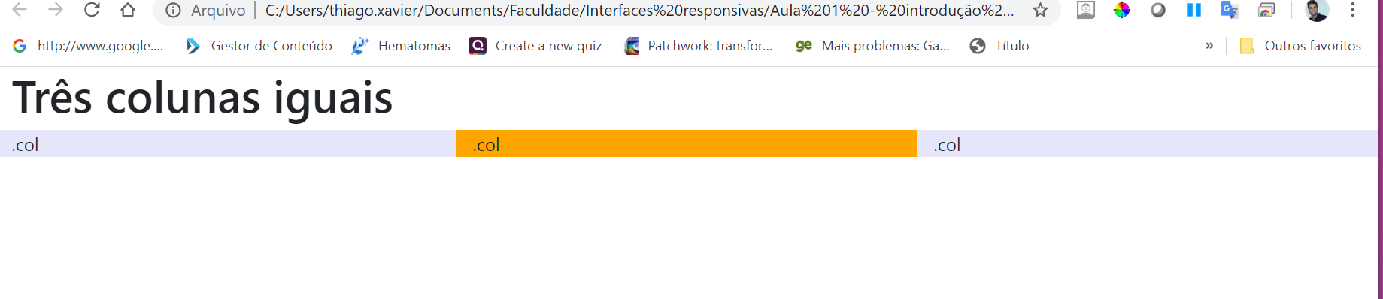

## Colunas responsivas

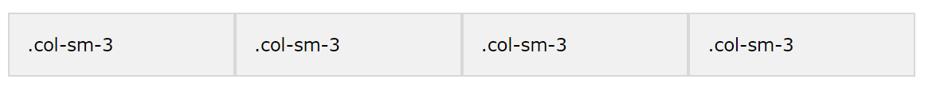

* O exemplo a seguir mostra como criar 4 colunas iguais;
* Começando em tablet e dimensionando para áreas de trabalhos maiores.
* Em telefones com 576px de larguras, as colunas serão empilhadas.

exemplo 2:

    <div class="container">

        <h2>4 colunas respons</h2>

        <div class="row">

            <div class="col-sm-3" style="background-color: aqua;">.col-sm-3</div>

            <div class="col-sm-3"  style="background-color:blueviolet;">.col-sm-3</div>

            <div class="col-sm-3" style="background-color: brown;">.col-sm-3</div>

            <div class="col-sm-3" style="background-color: darkmagenta;">.col-sm-3</div>

        </div>

    </div>

### Tela média

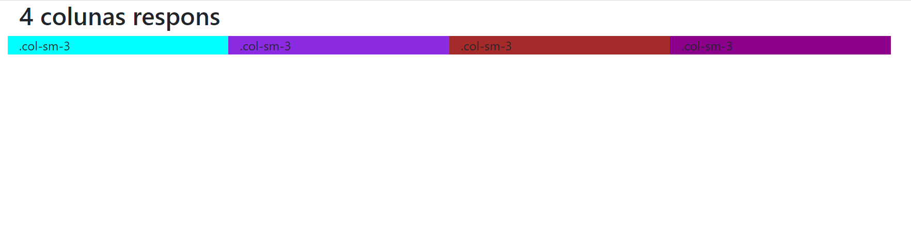

### Smartphone

Para testar em outros dispositivos, vamos utilizar o Google chrome:

1. Clique com botão direito, inspecionar elemento;
2. Após abrir a inspeção, selecione toggle device toolbar;
3. Aqui poderemos alternar entre diferentes dispositivos.

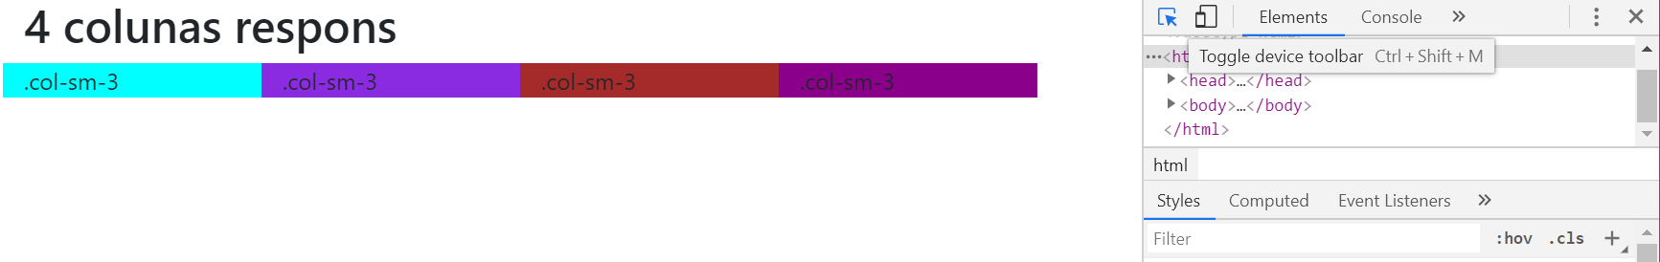

Visualização no Iphone 6, 7 e 8 plus

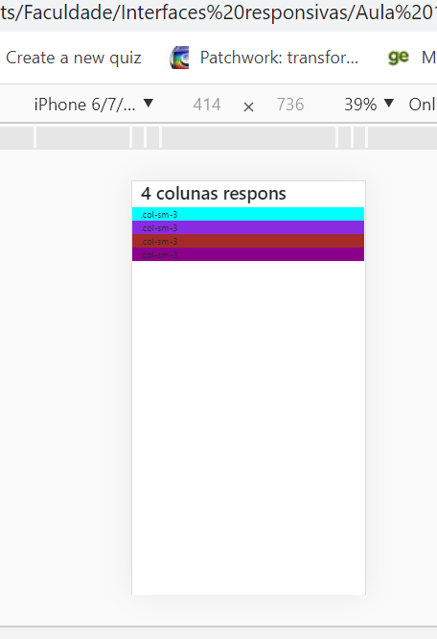

# Colunas responsivas com tamanhos diferentes

<div class="container">

  <h1>Duas colunas com tamanhos diferentes</h1>

  <div class="row">

    <div class="col-sm-4" style="background-color: darkorange;">.col-sm-4</div>

    <div class="col-sm-8" style="background-color: deeppink;">.col-sm-8</div>

  </div>

</div>

# Colors

* O Boostrap possuí classes para utilizarmos com textos contextuais;
* As classes são: .text-muted, .text-primary, .text-success, .text-info, .text-warning, .text-danger, .text-secondary, .text-white, .text-dark, .text-body (default body color/often black) and .text-light:

Exemplo 4:

# Tabelas

O bootstrap possuí tabelas com divisórias

  <table class="table">

    <thead>

      <tr>

        <th>Nome</th>

        <th>Sobrenome</th>

        <th>Email</th>

      </tr>

    </thead>

    <tbody>

      <tr>

        <td>Clara</td>

        <td>Xavier</td>

        <td>clara@example.com</td>

      </tr>

      <tr>

        <td>Thiago</td>

        <td>Xavier</td>

        <td>professorthiagoxavier@gmail.co</td>

      </tr>

    </tbody>

  </table>

exemplo 5:

## Table striped

Adiciona linhas zebradas

 <table class="table table-striped">

    <thead>

      <tr>

        <th>Nome</th>

        <th>Sobrenome</th>

        <th>Email</th>

      </tr>

    </thead>

    <tbody>

      <tr>

        <td>Clara</td>

        <td>Xavier</td>

        <td>clara@example.com</td>

      </tr>

      <tr>

        <td>Thiago</td>

        <td>Xavier</td>

        <td>professorthiagoxavier@gmail.co</td>

      </tr>

    </tbody>

  </table>

## Tabela - outras classes

* table-hover: adicionar hover nas linhas;
* .table-dark : tabela escura;

## Tabela - responsiva

A classe table-responsive adiciona scrollbar na horizontal:

Exemplo 7:

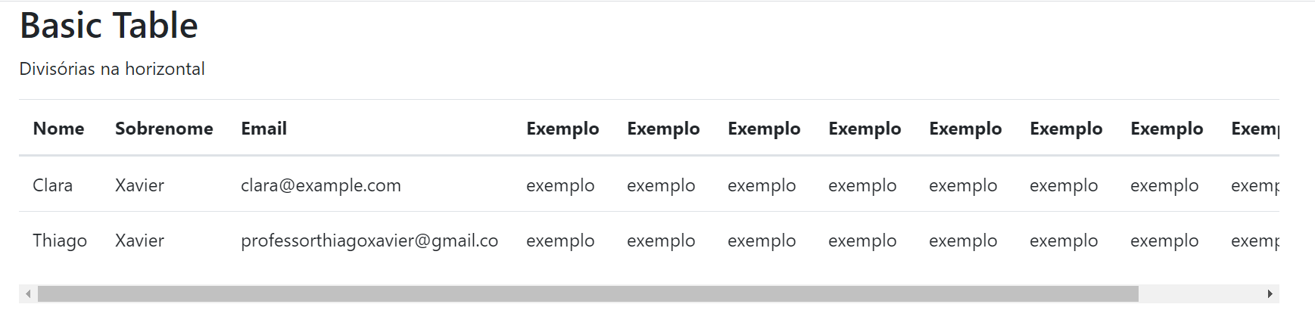

   <div class="table-responsive">

      <table class="table ">

Parte do Código.